Programas y Proyectos de Inversión

Programas y Proyectos de Inversión
Del 1 de Enero al 31 de Diciembre de 2025
Nombre del proyecto | Municipio | Descripción | Monto asignado
 |  | “Sin programas y proyectos de inversión”
Total |  |  | $0.00

Indicadores de Resultados Octubre 2025
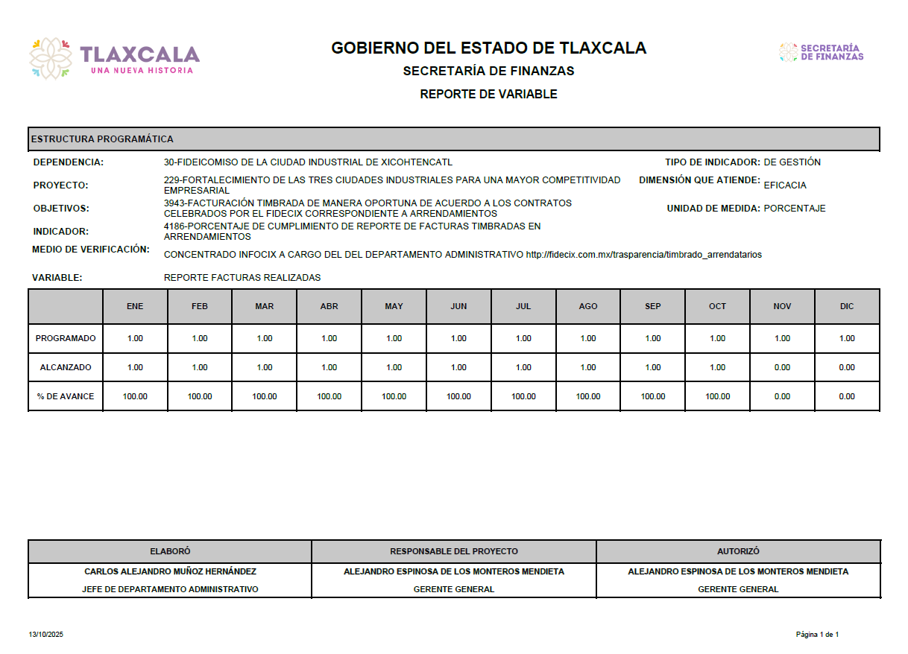
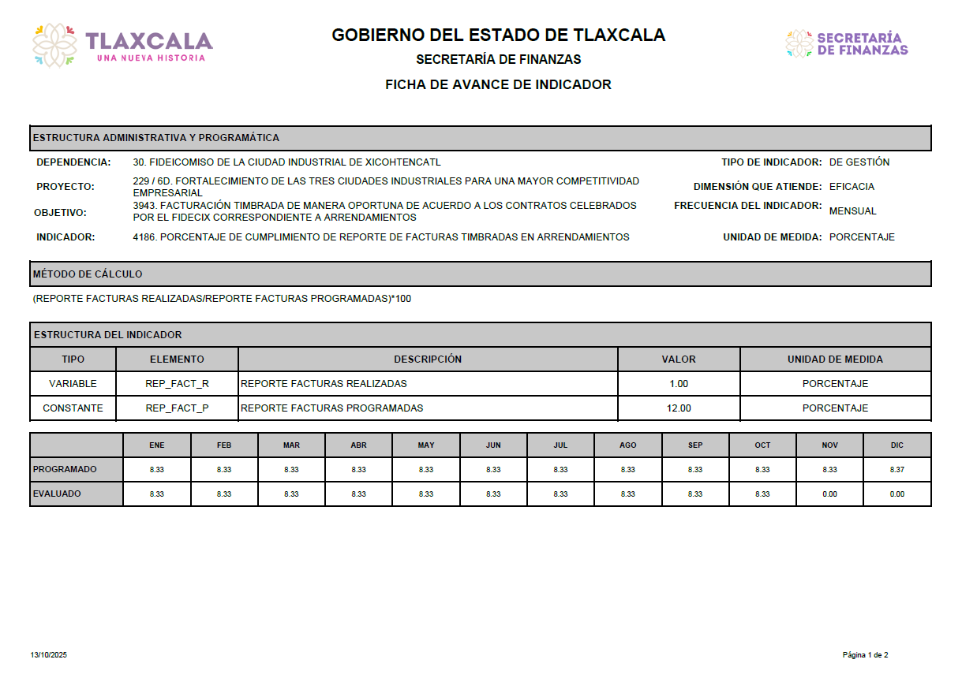
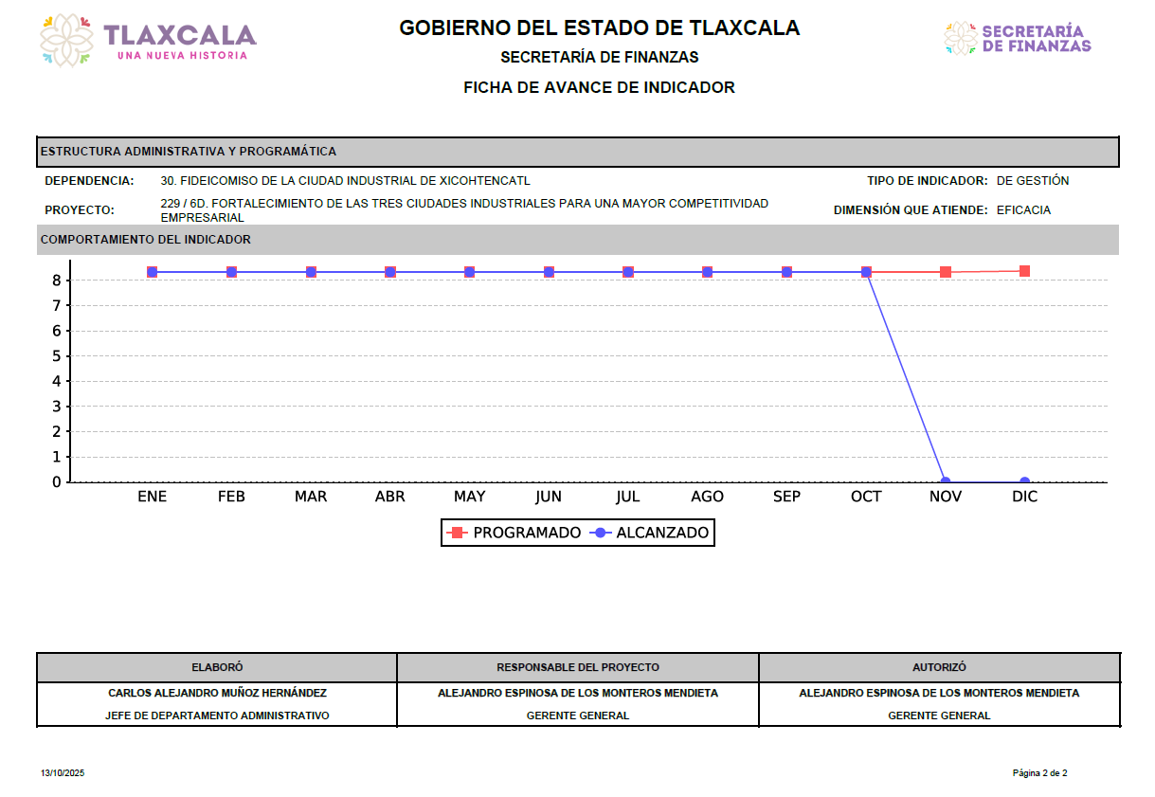
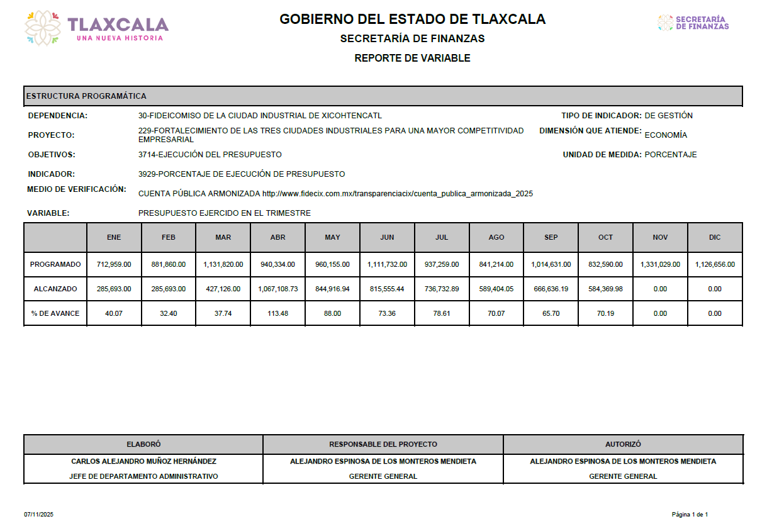
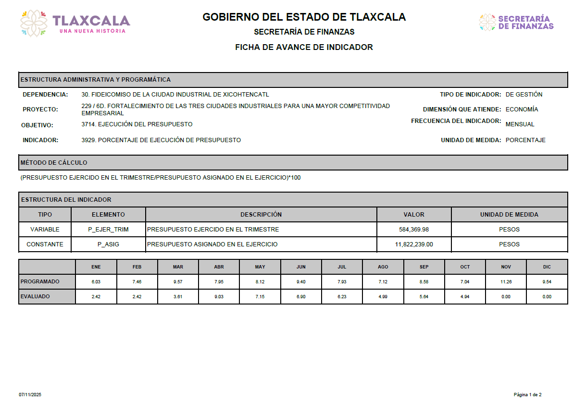
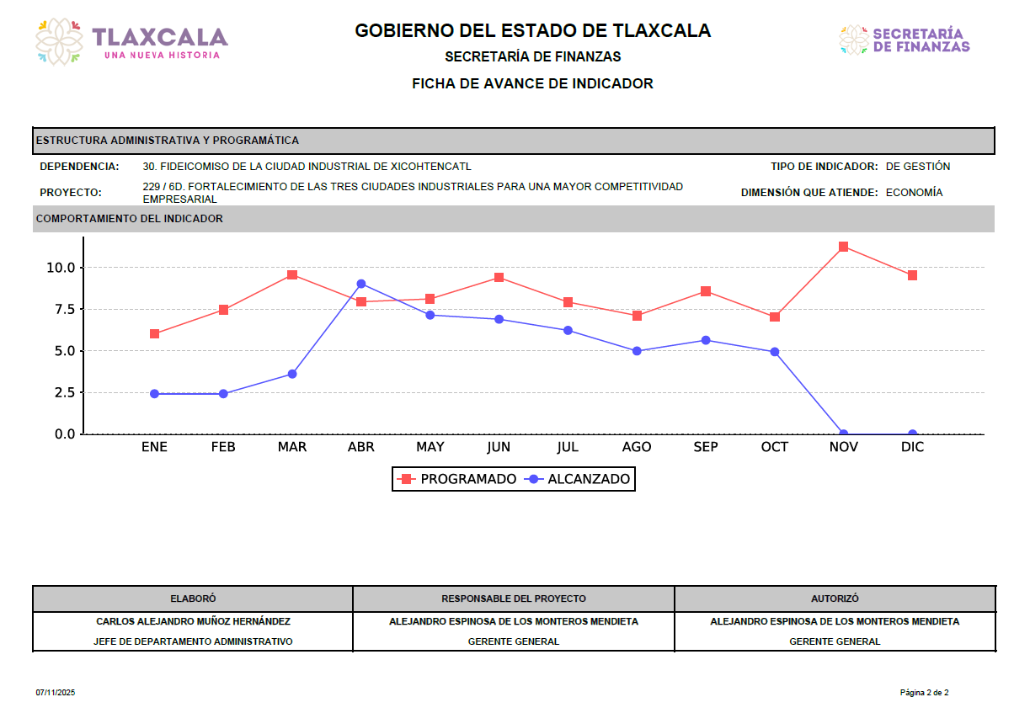

Indicadores de Resultados Noviembre 2025

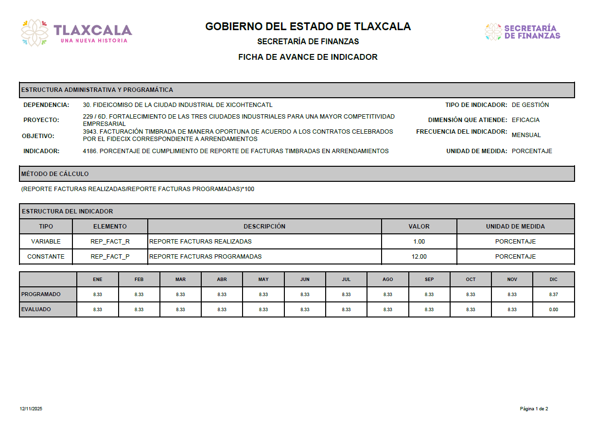
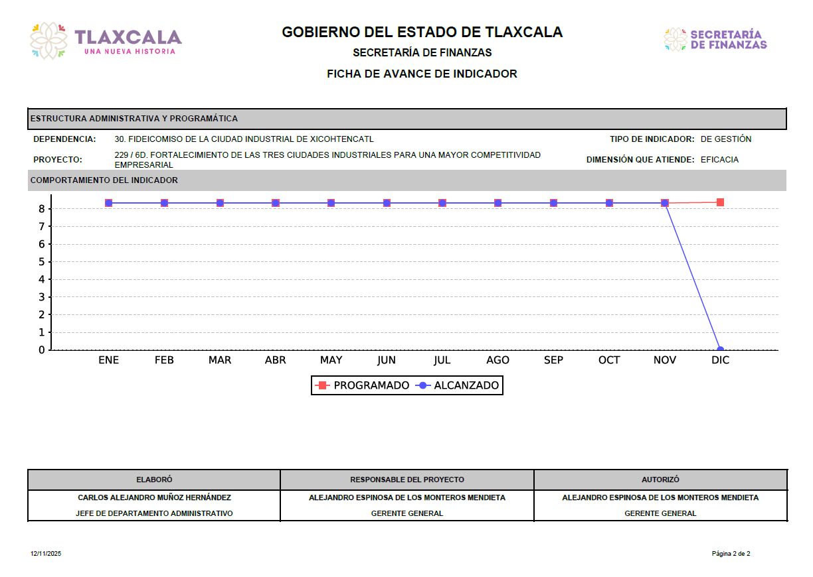
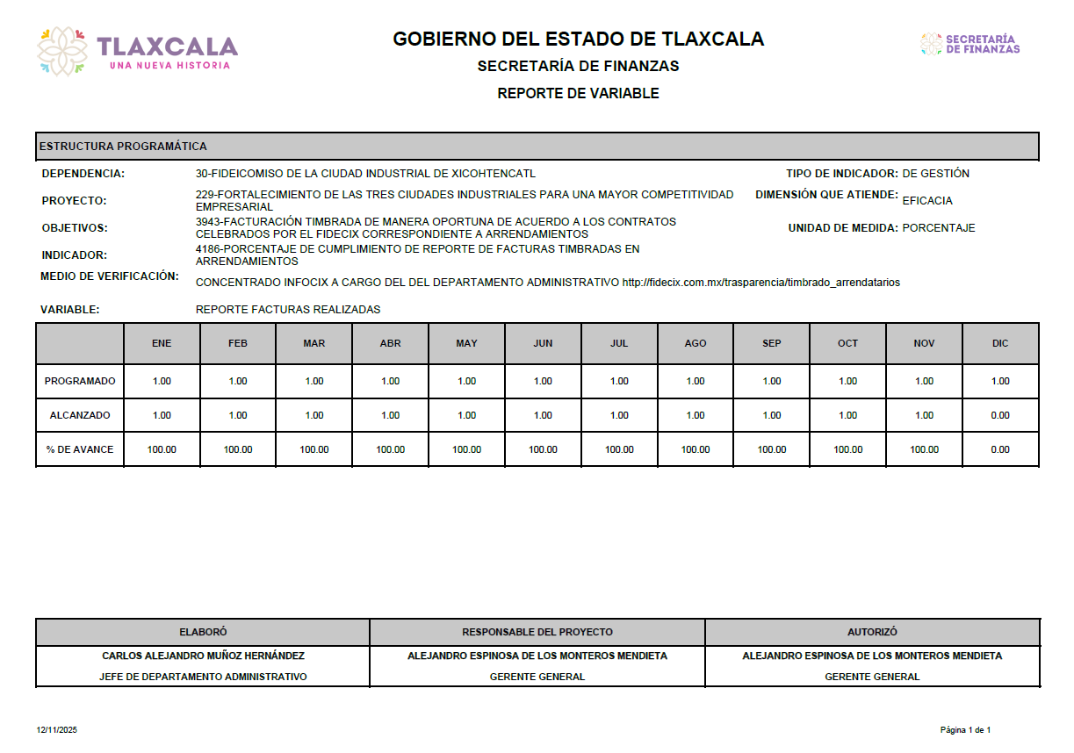
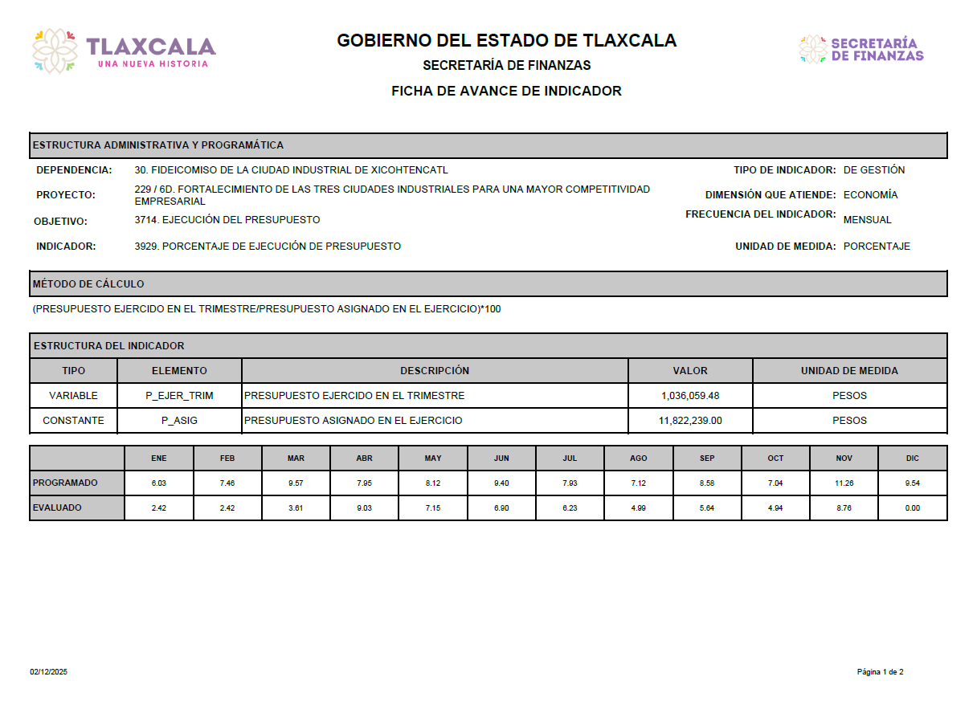
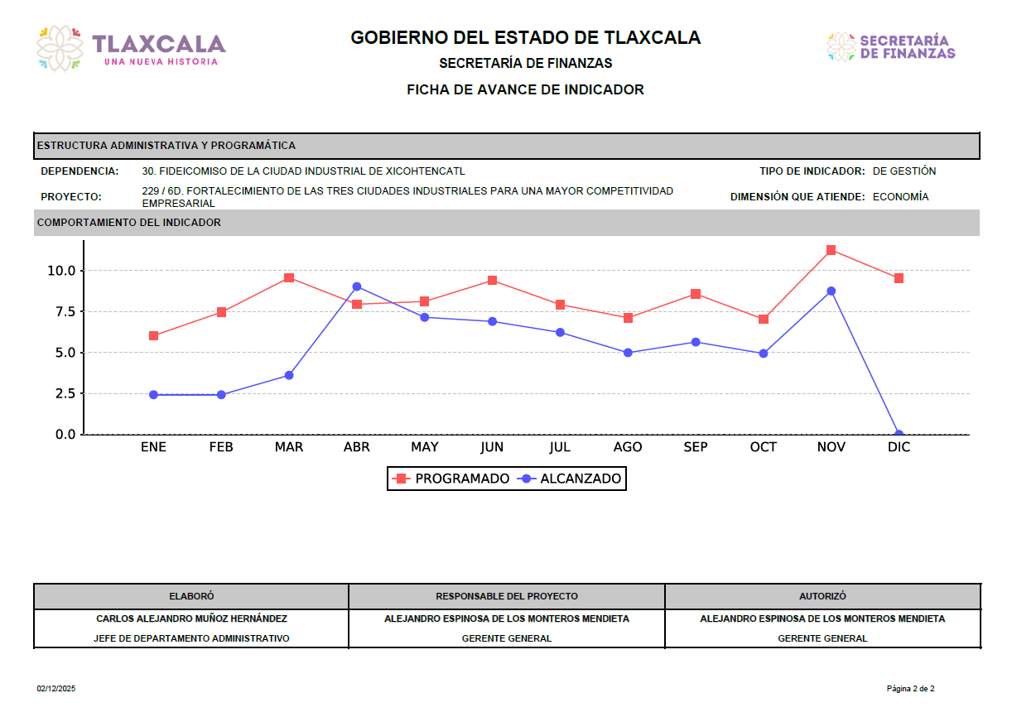
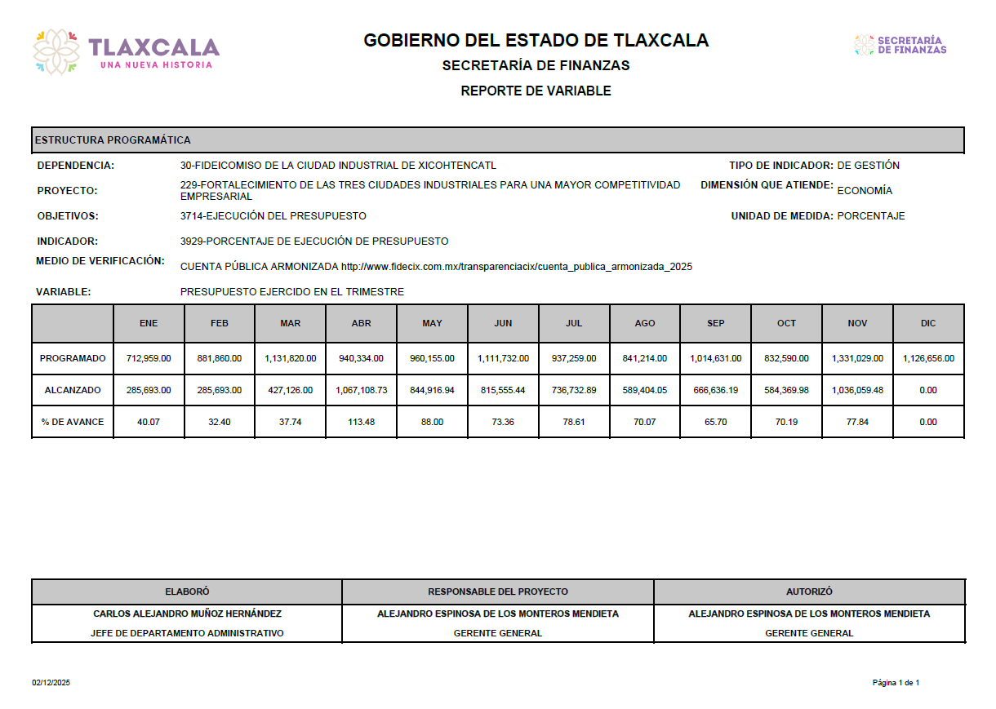

Indicadores de Resultados Diciembre 2025

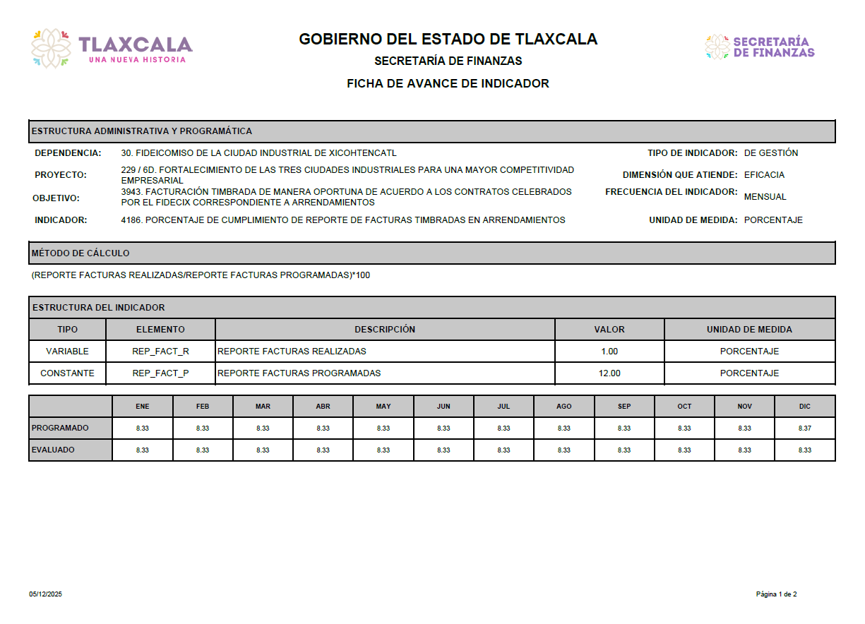
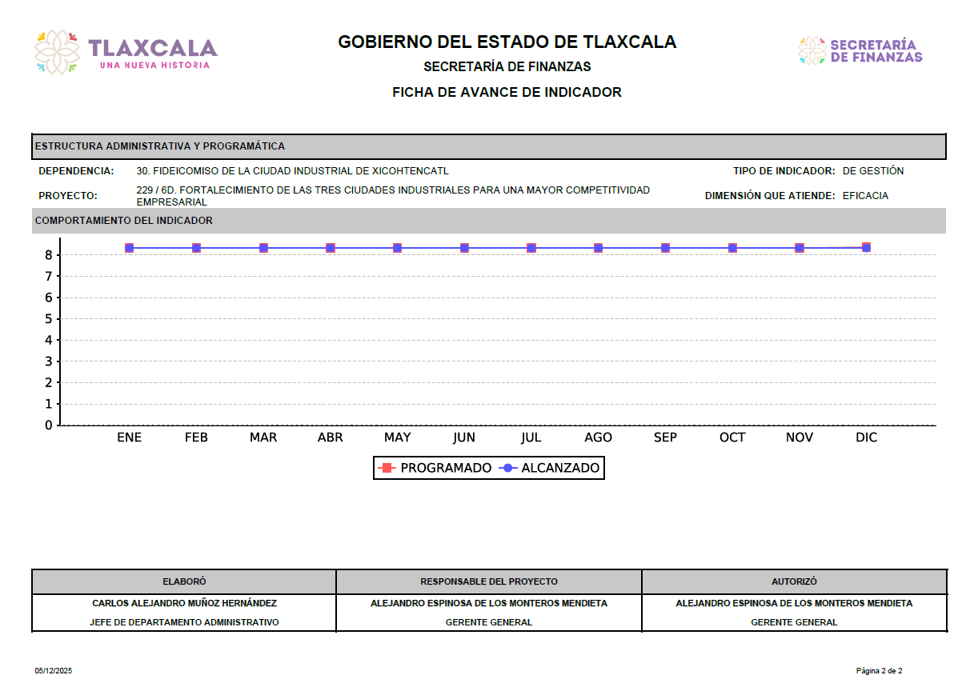
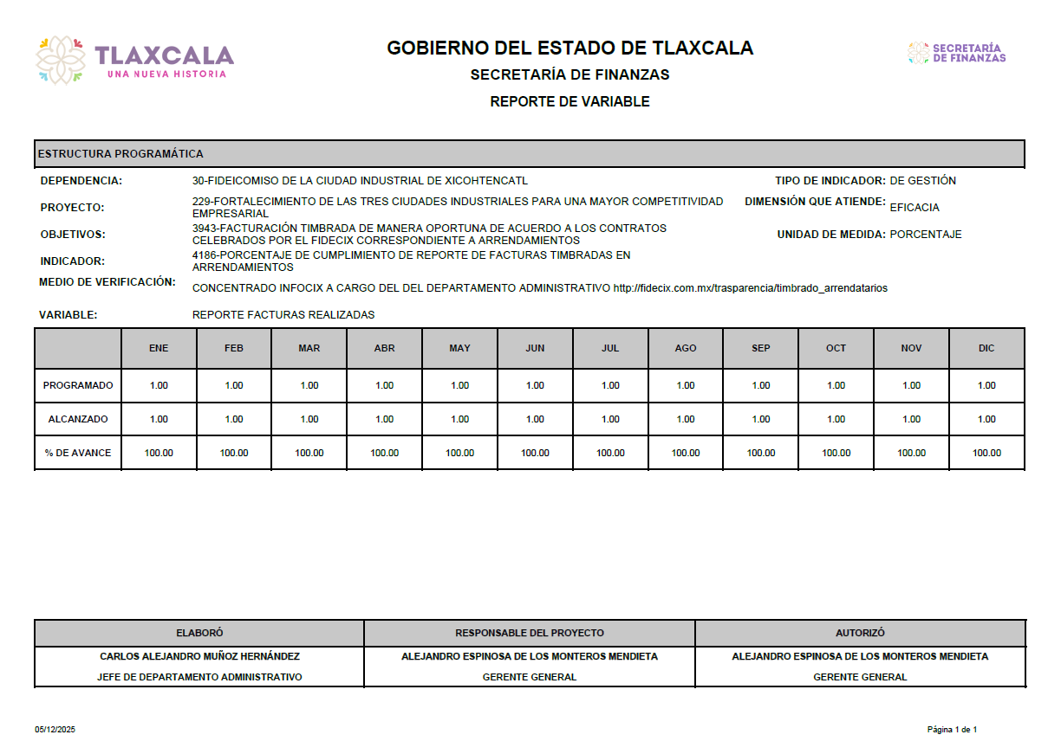
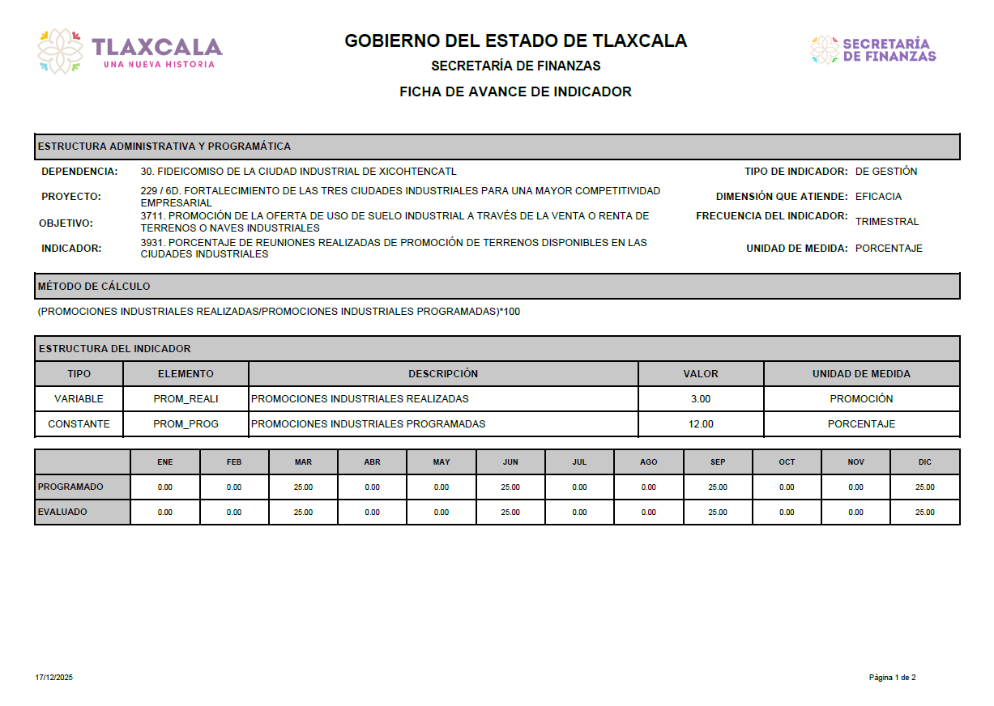
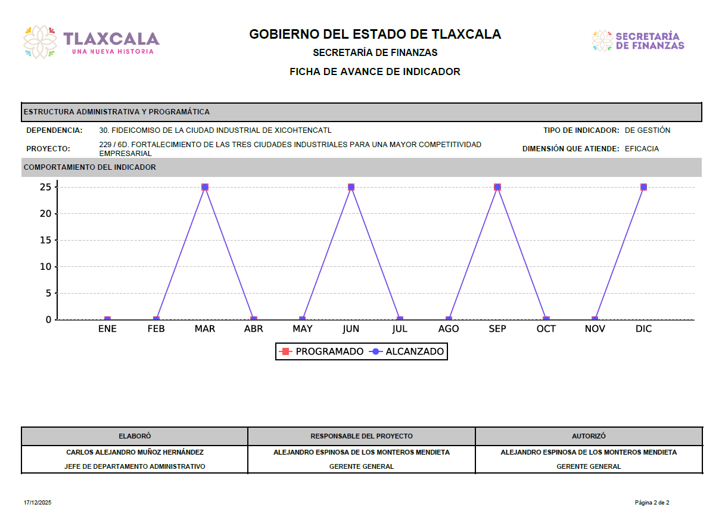
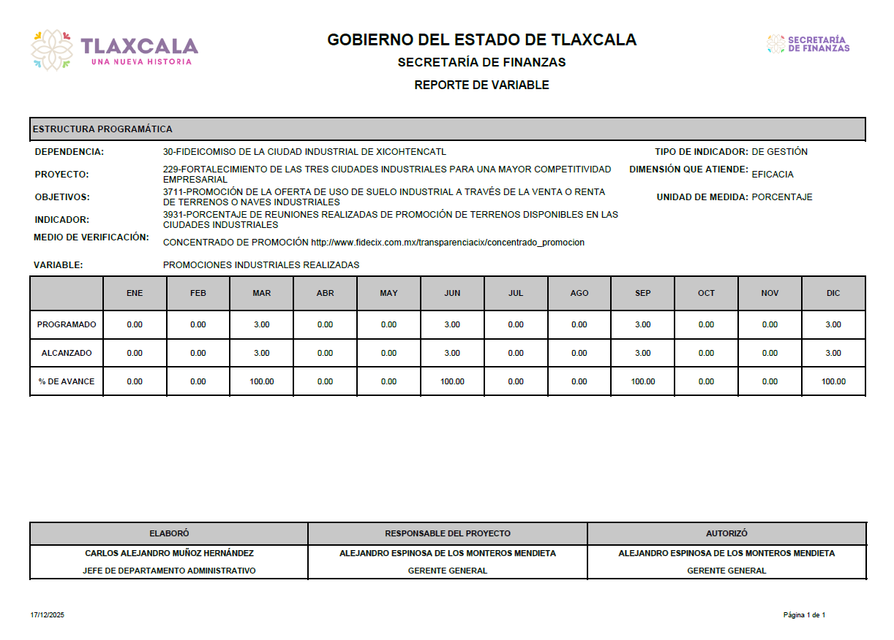
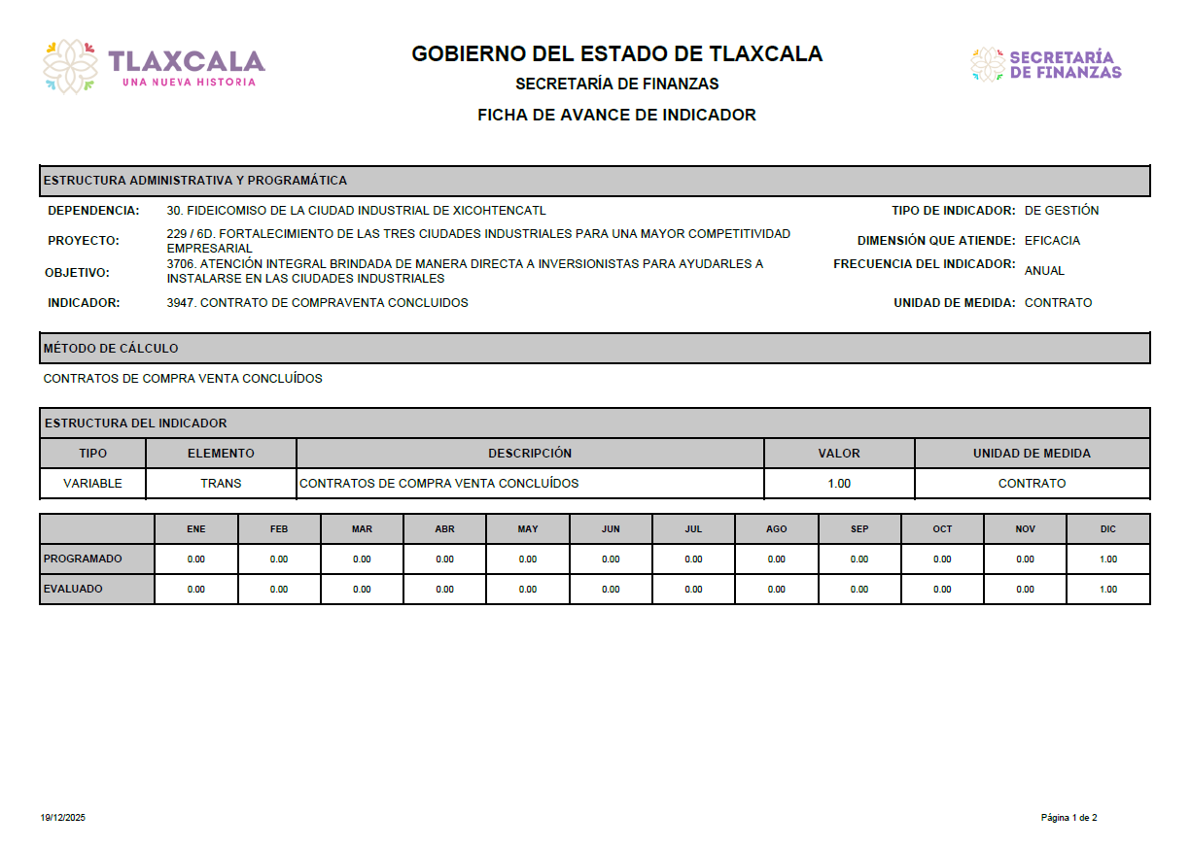
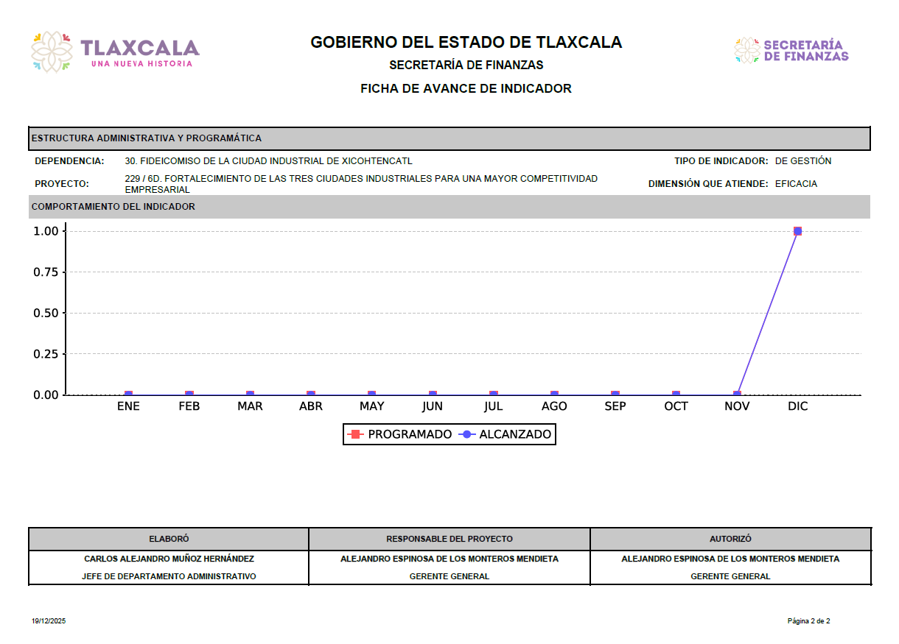
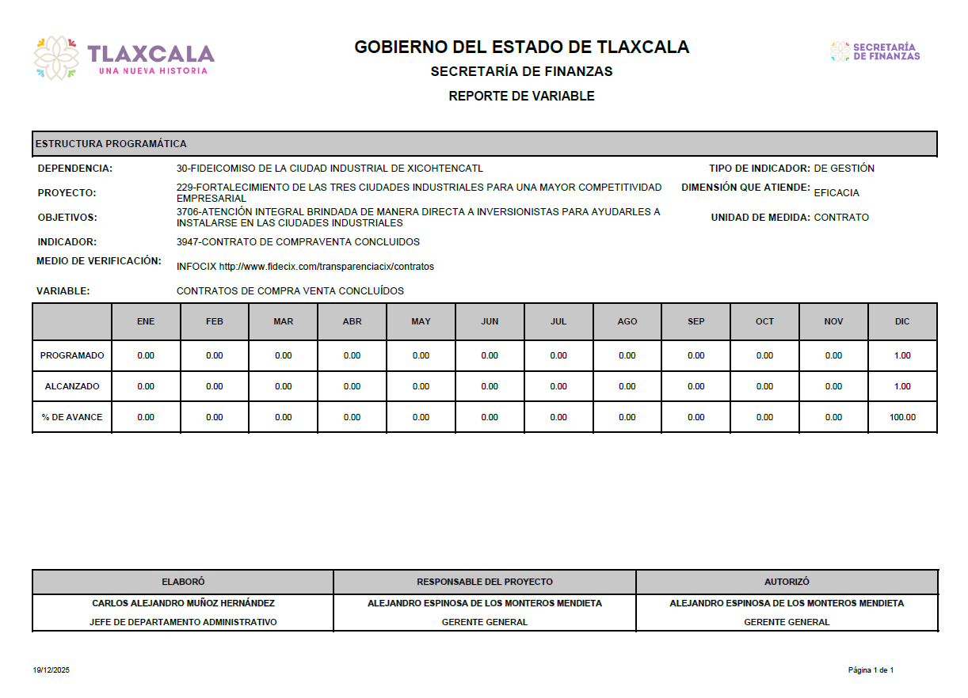
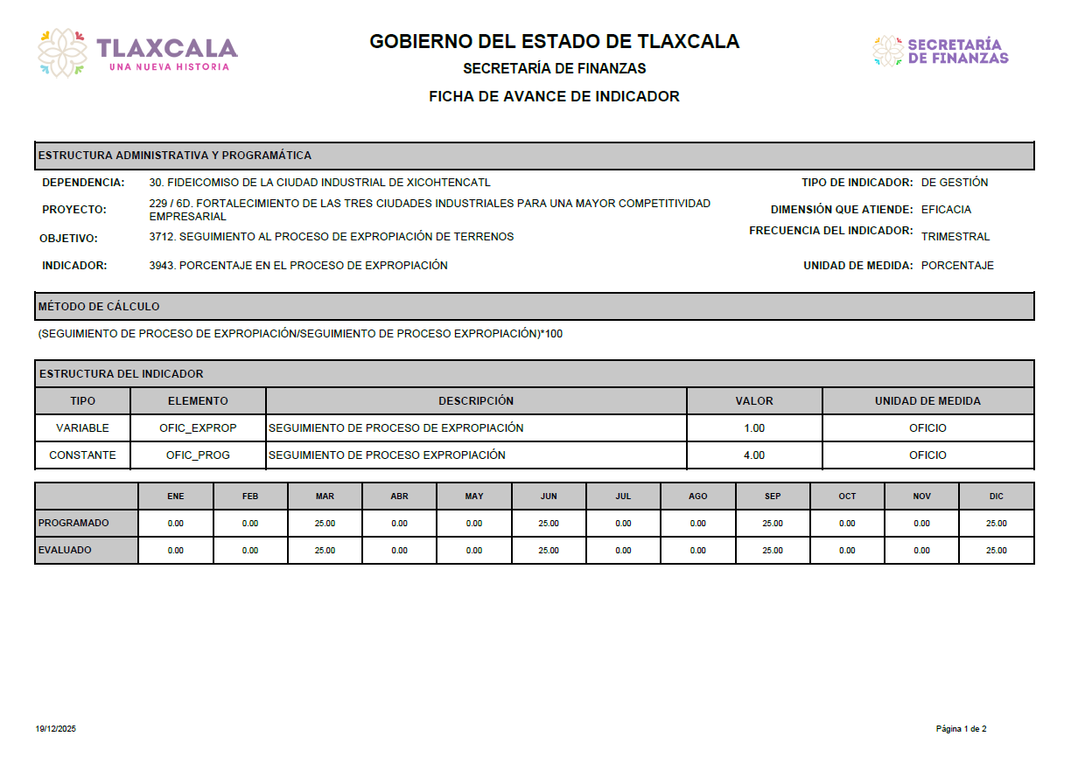
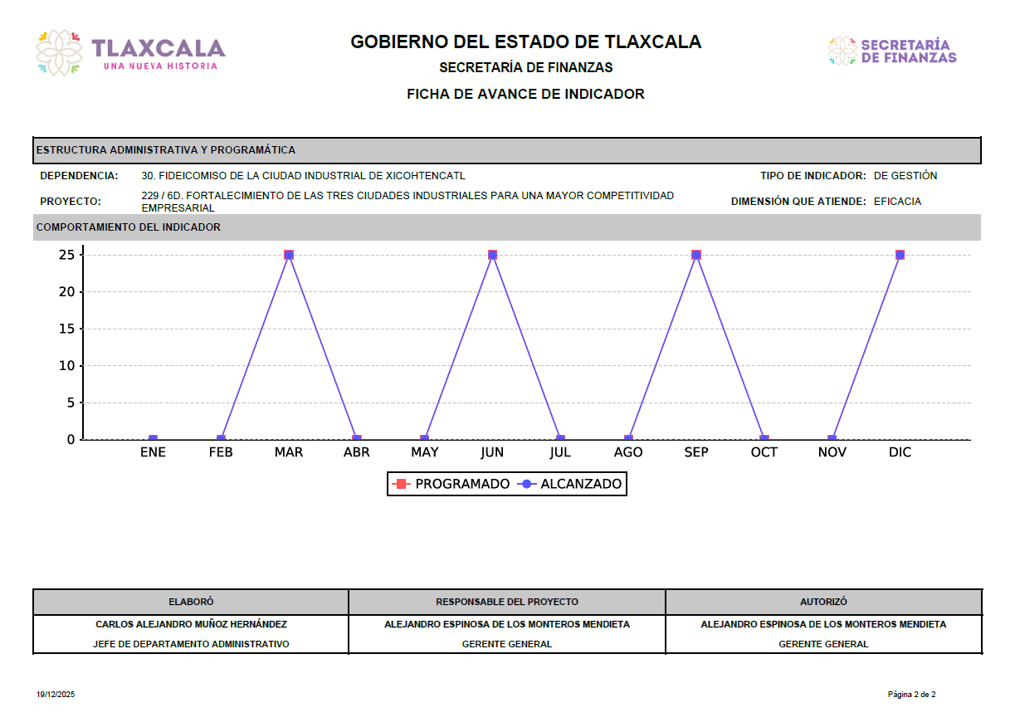
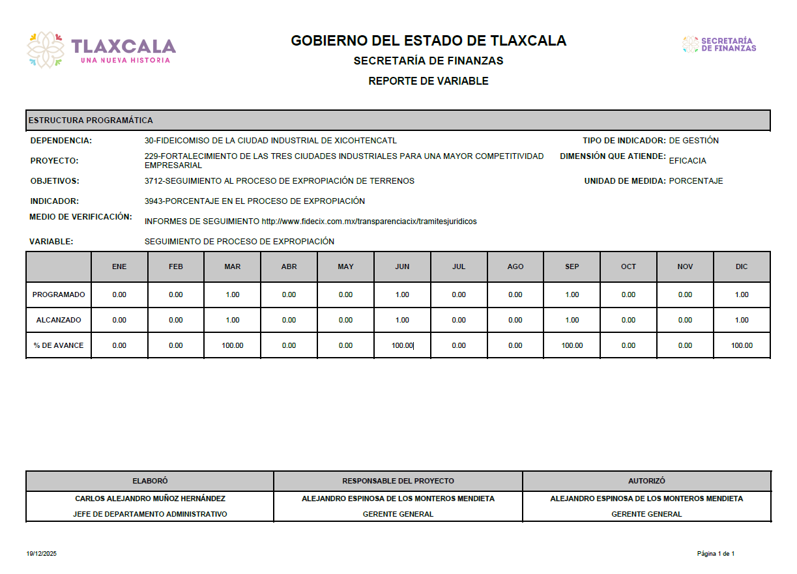
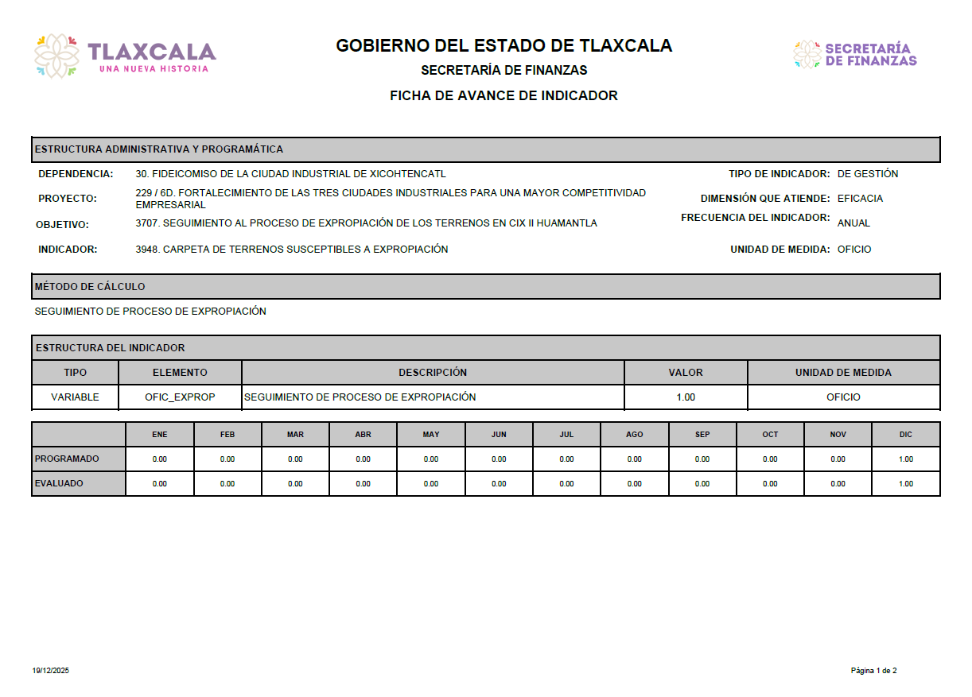
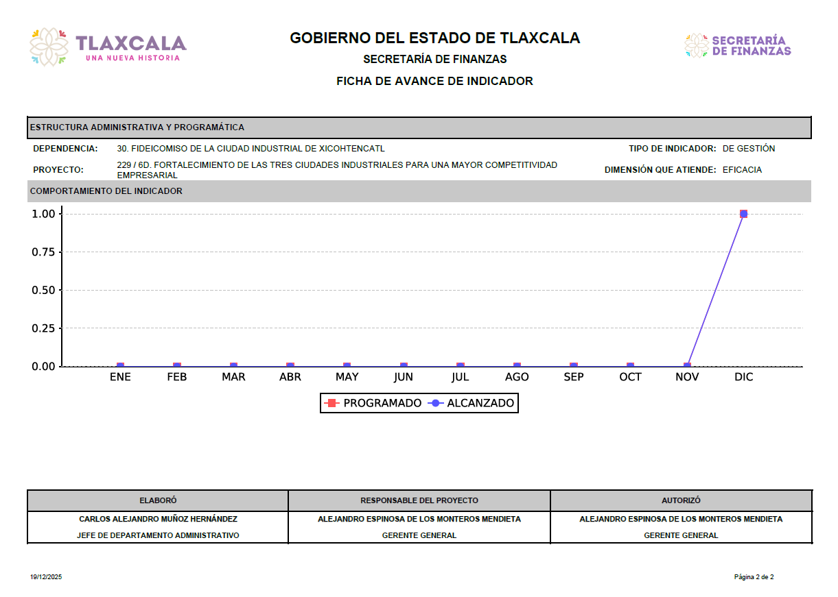
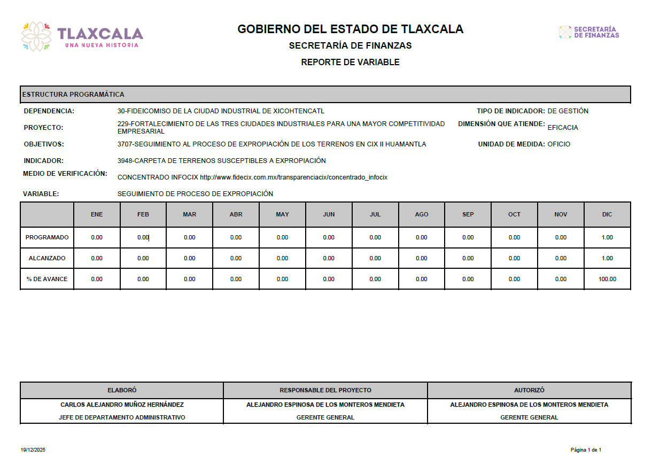
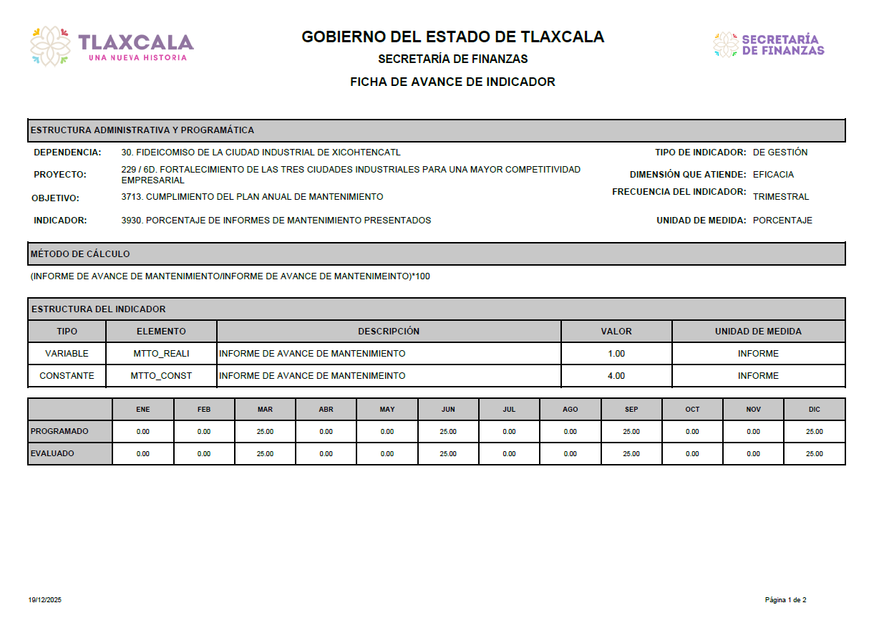
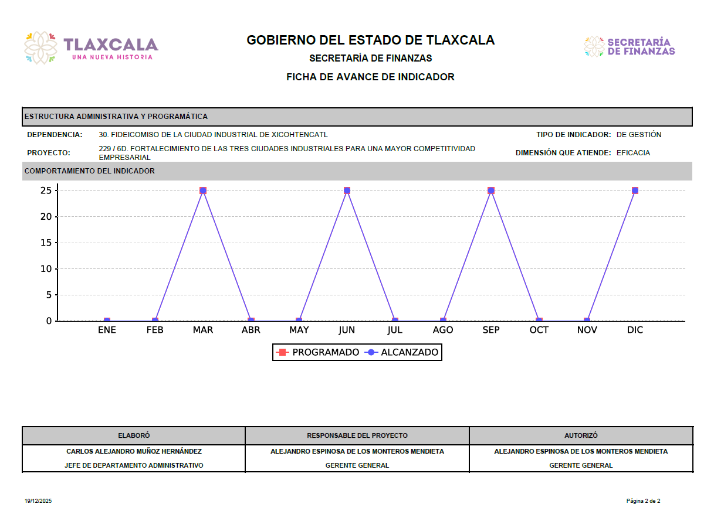
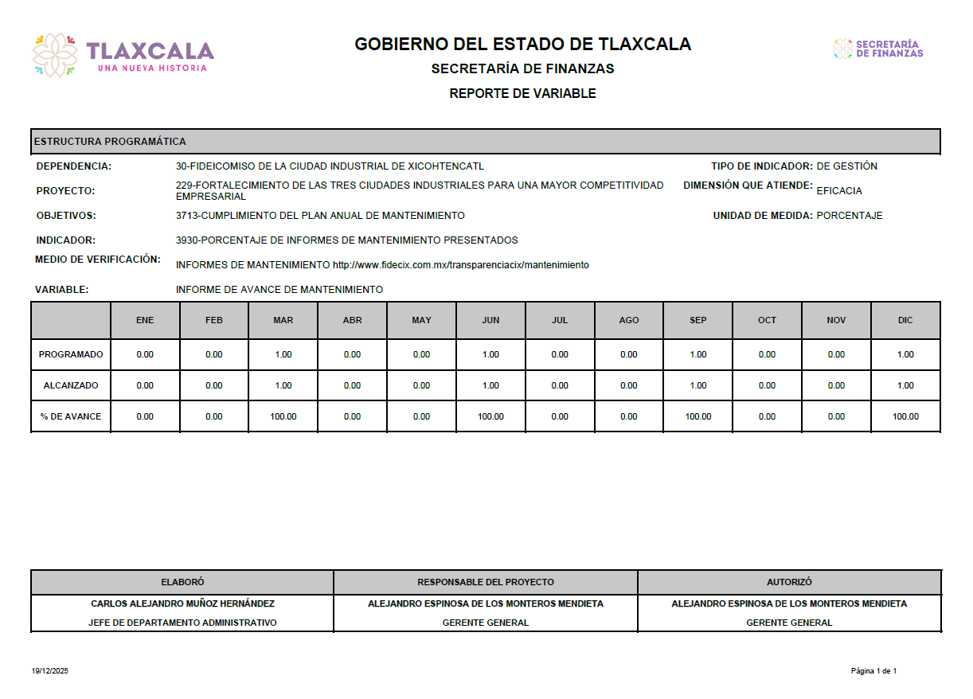
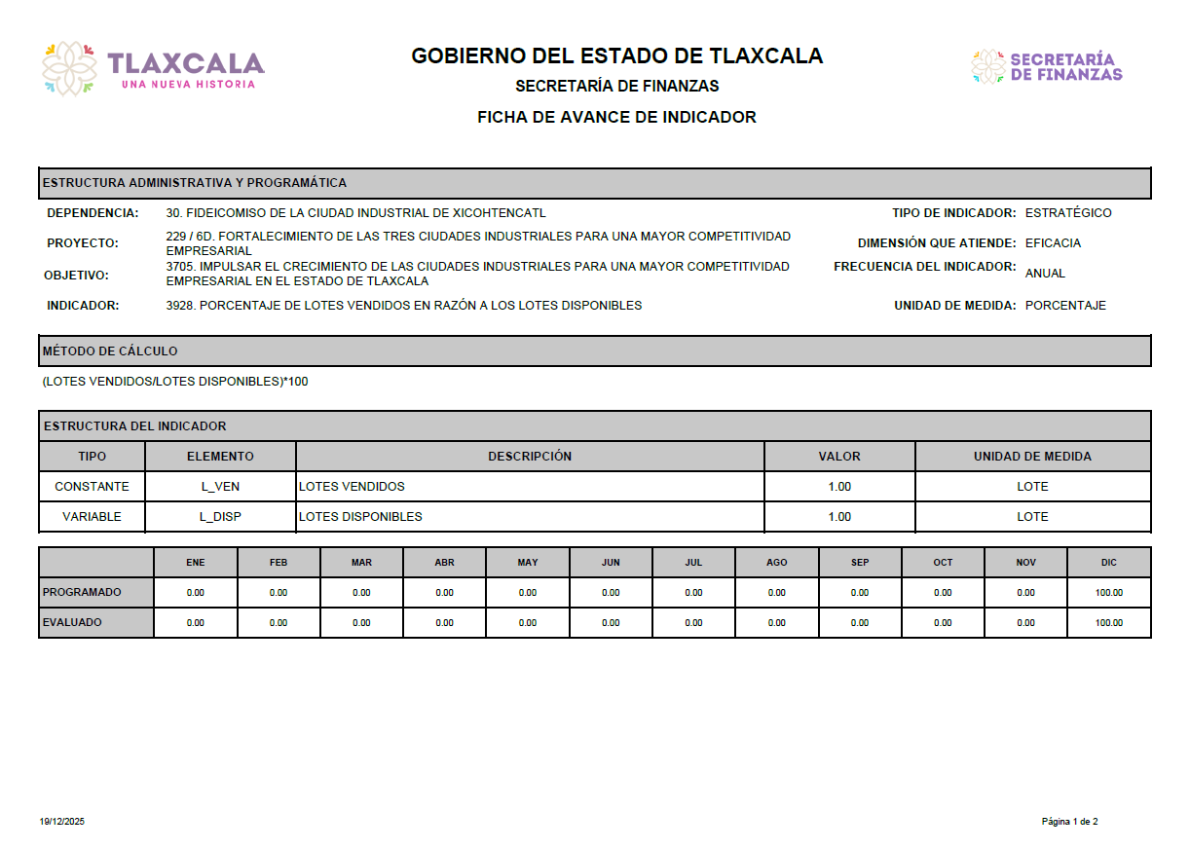
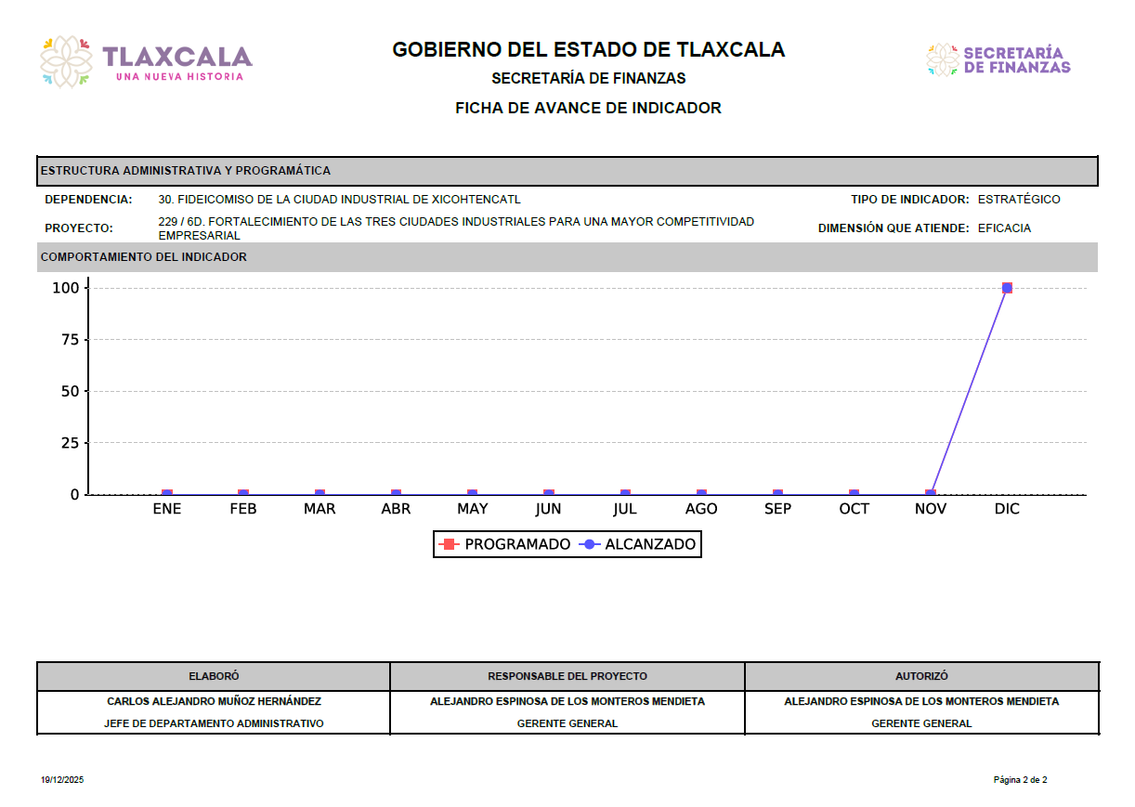
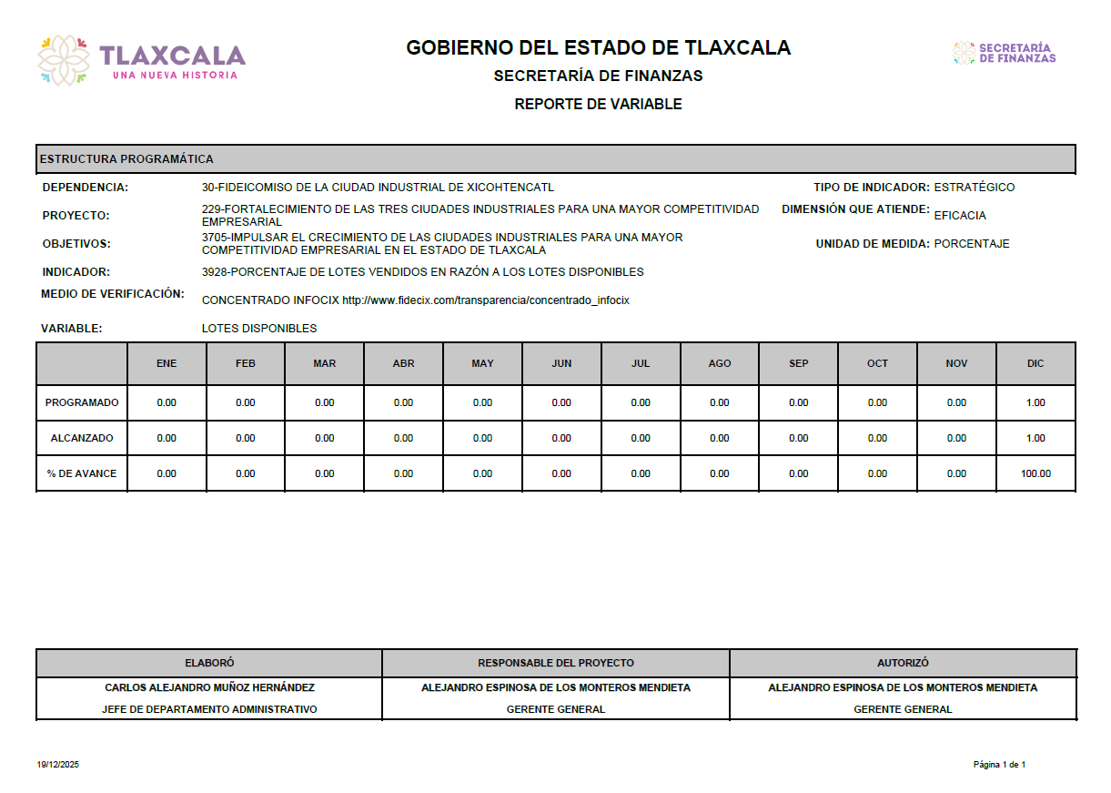
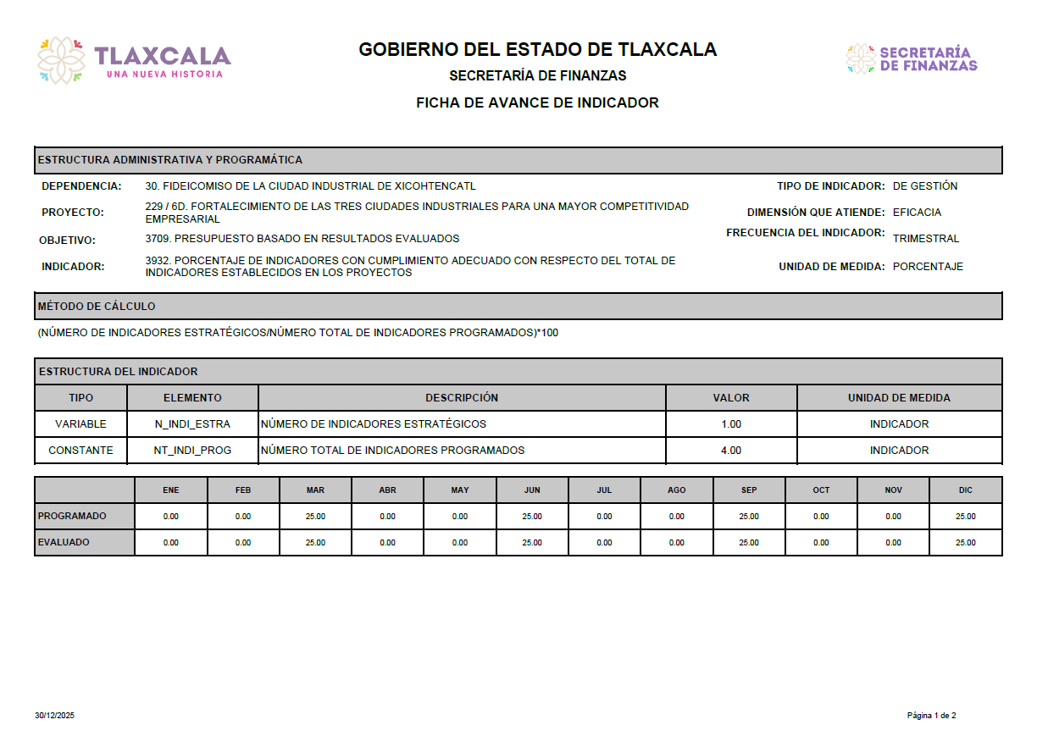
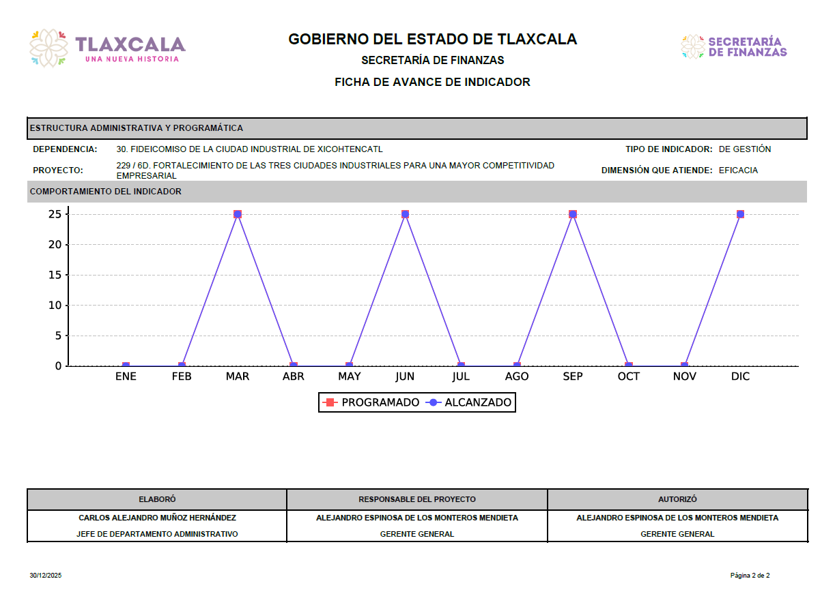
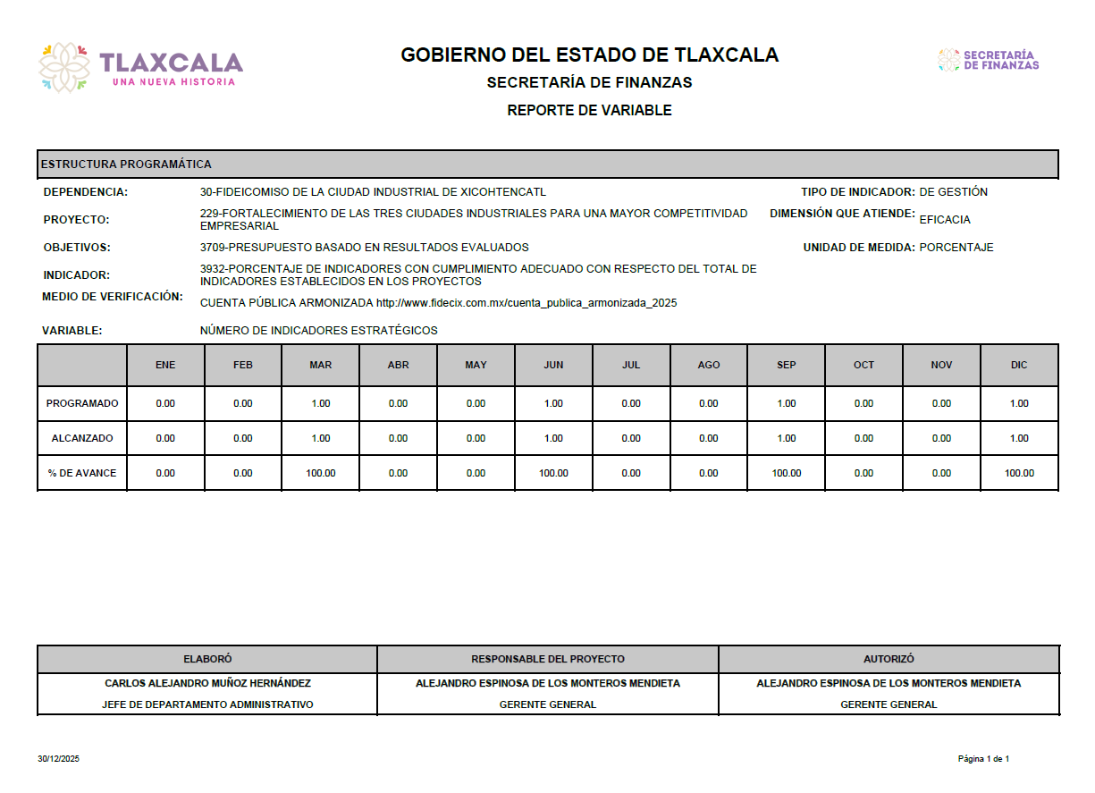
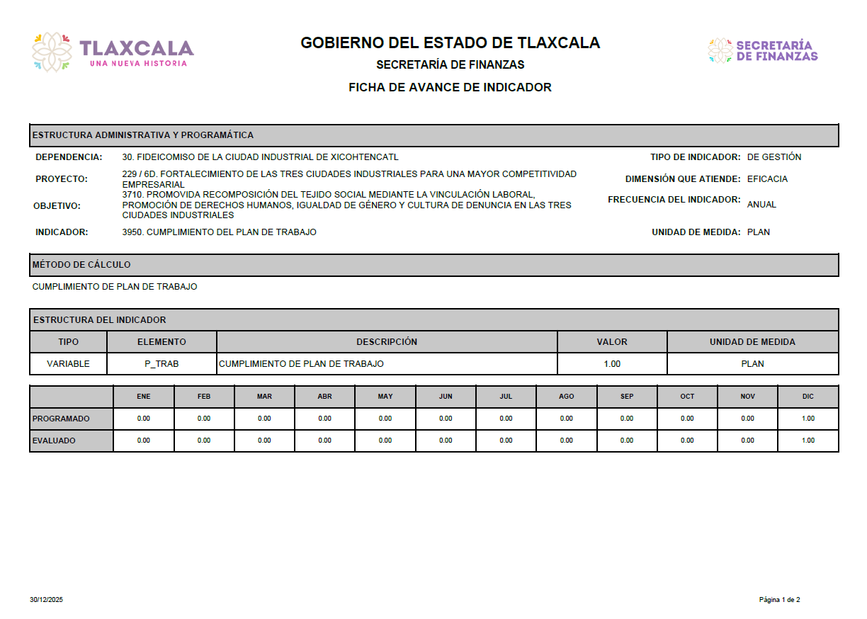
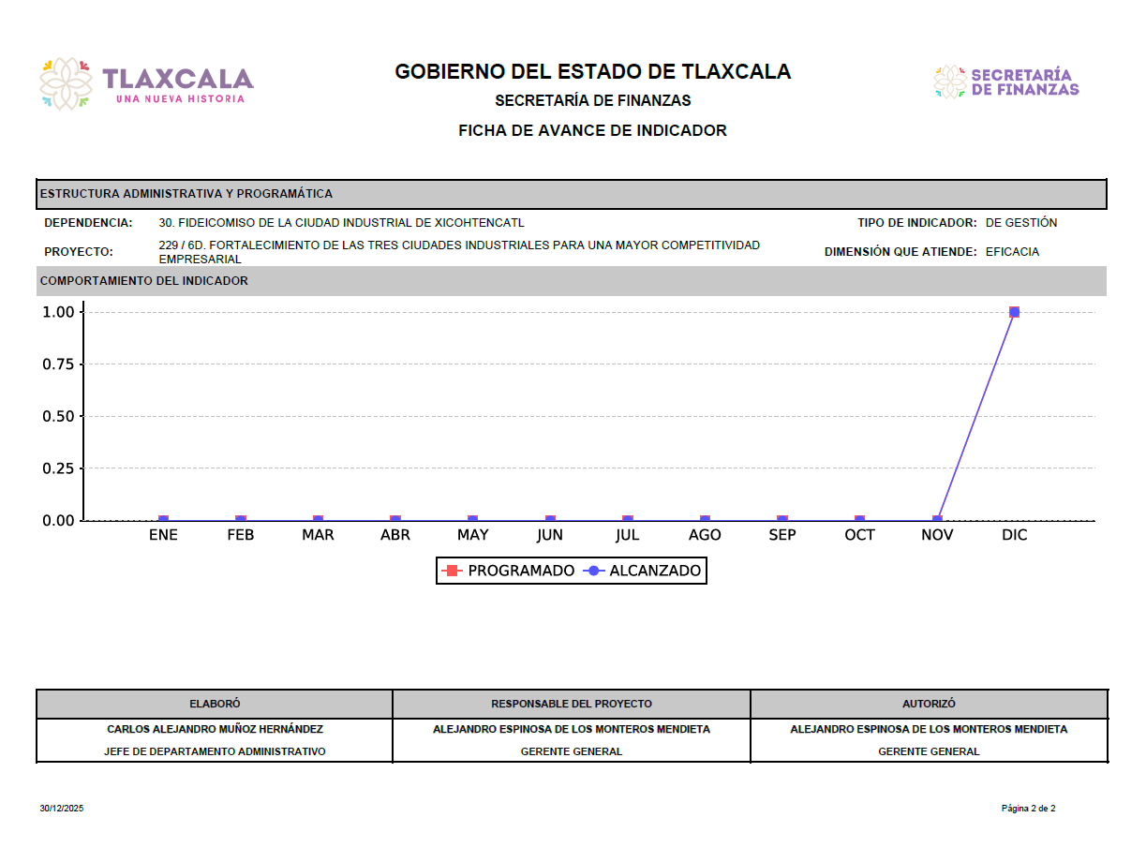
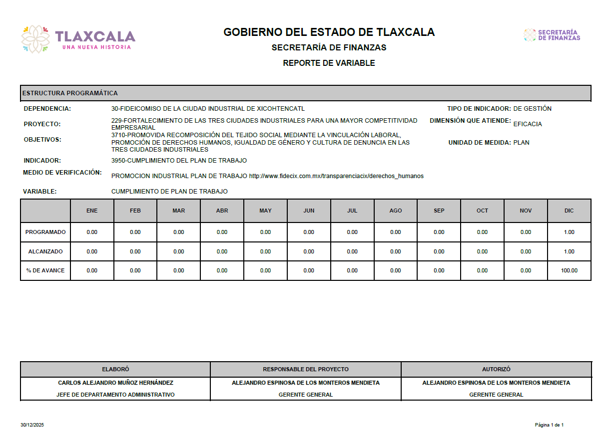
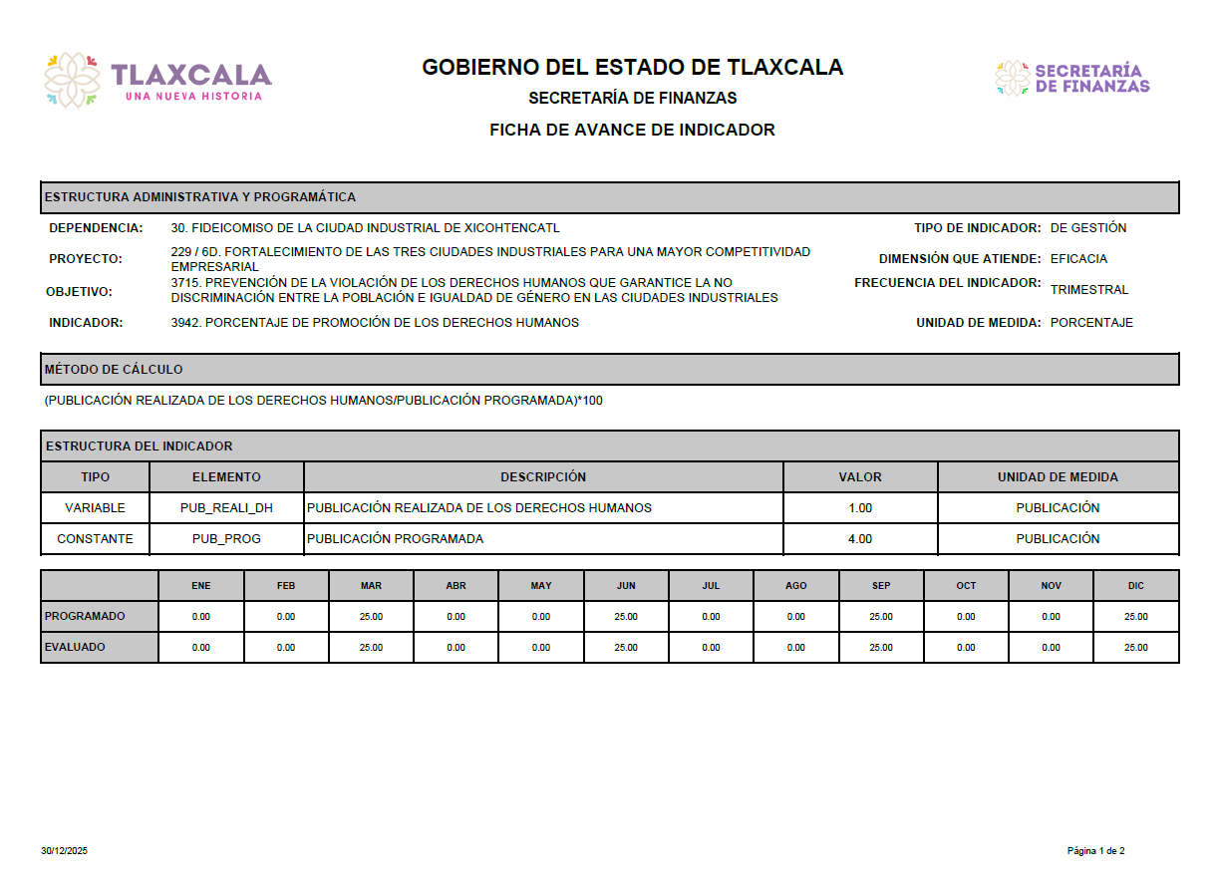
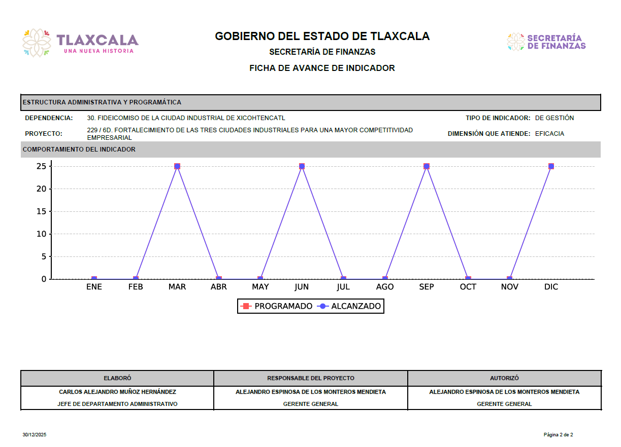
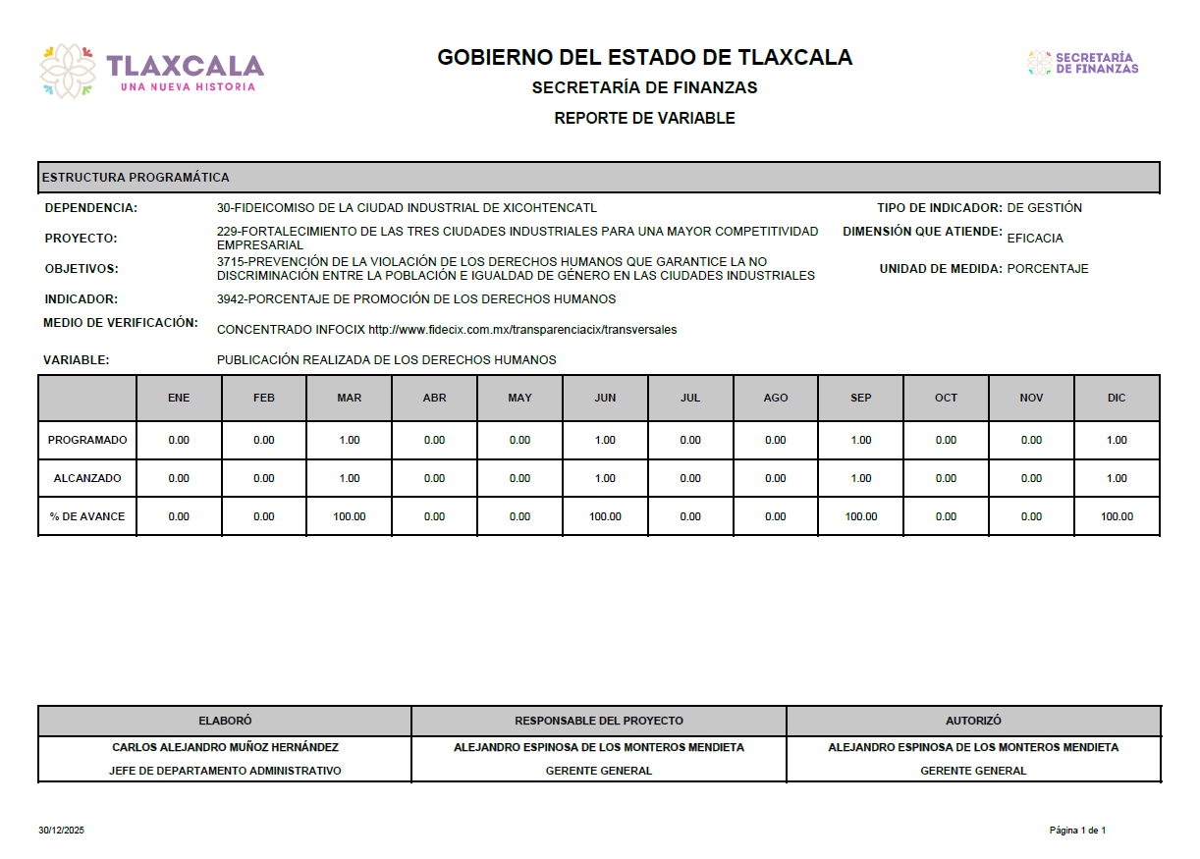
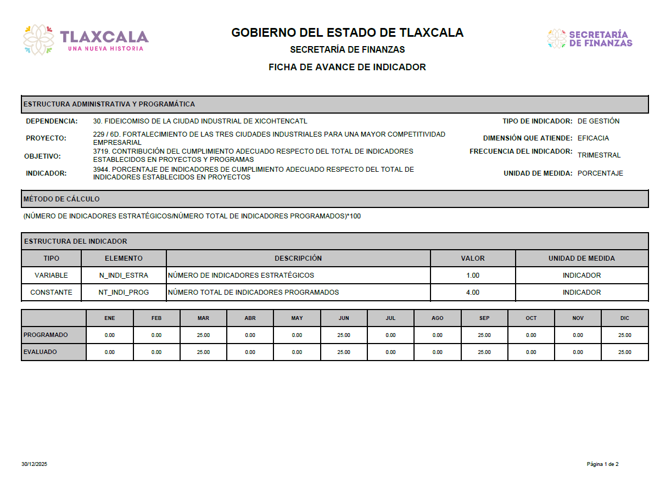
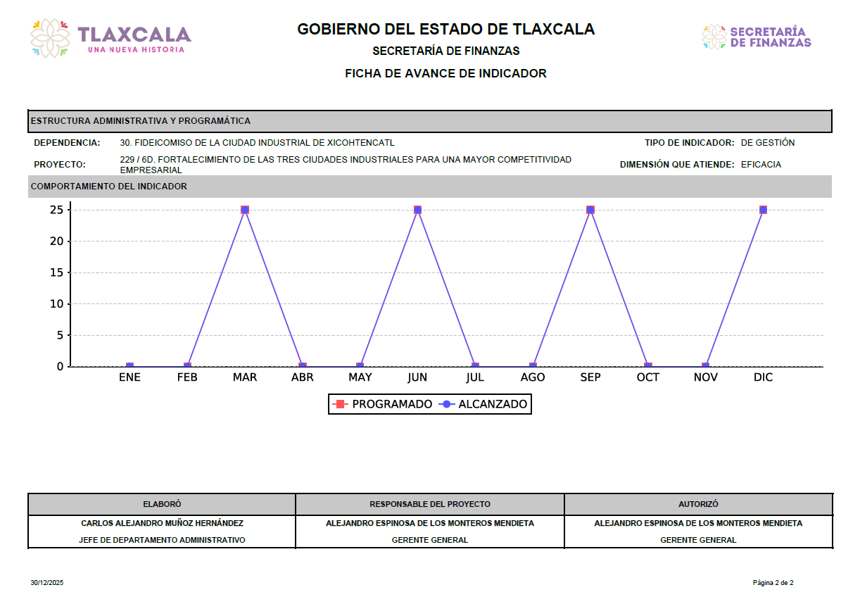
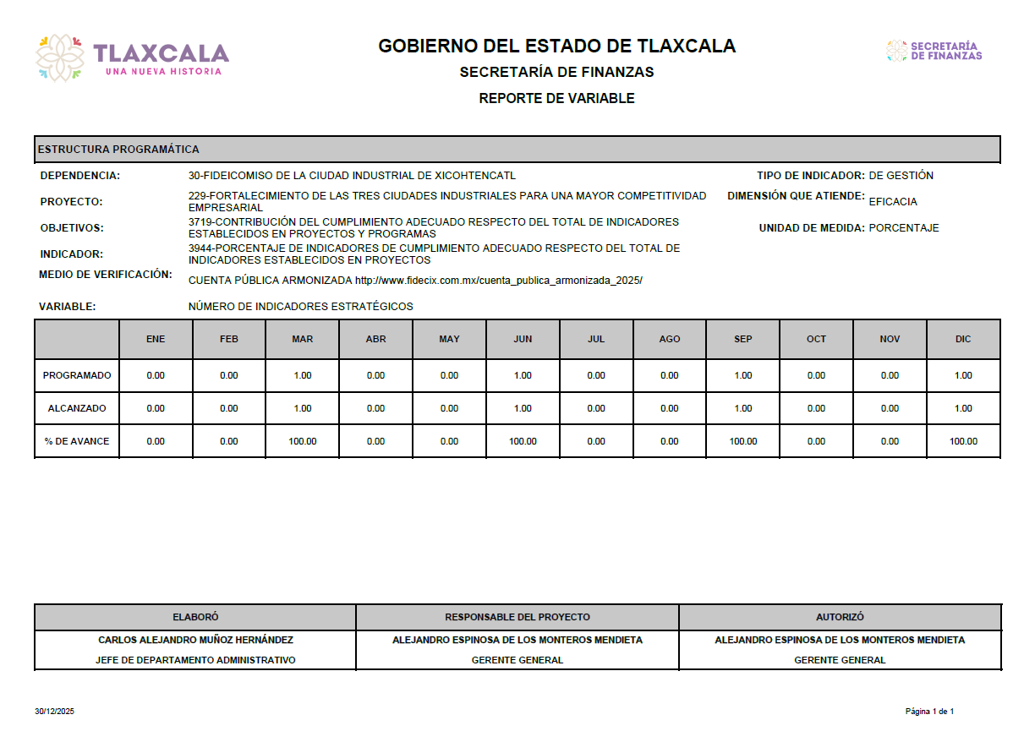
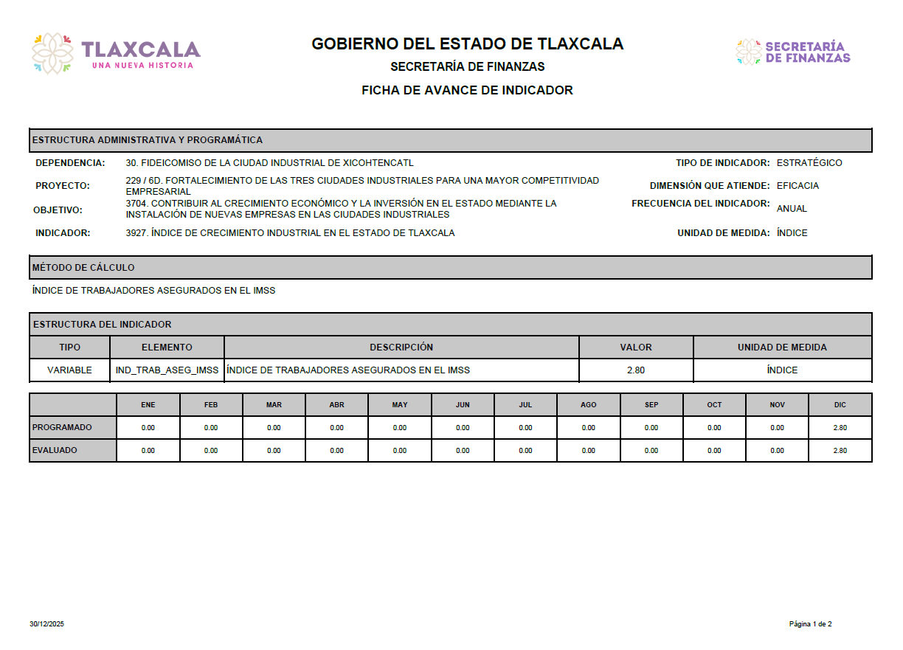
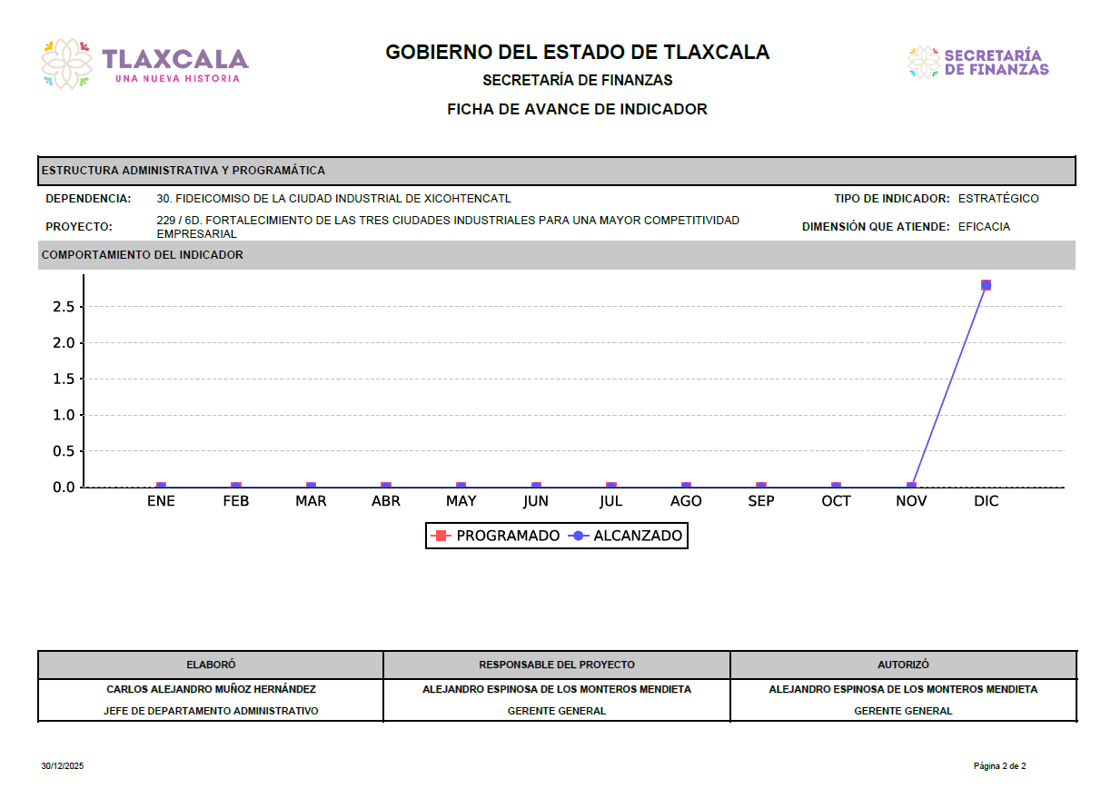
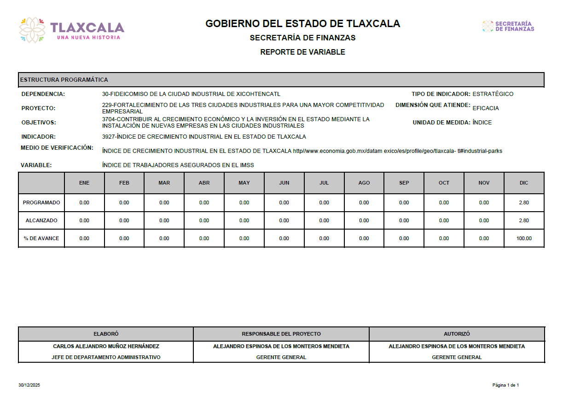
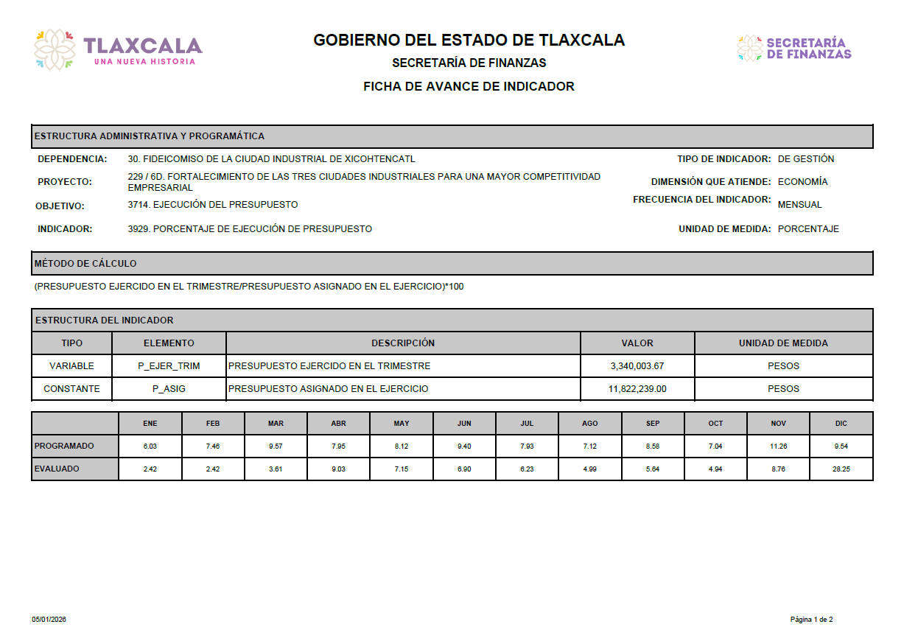
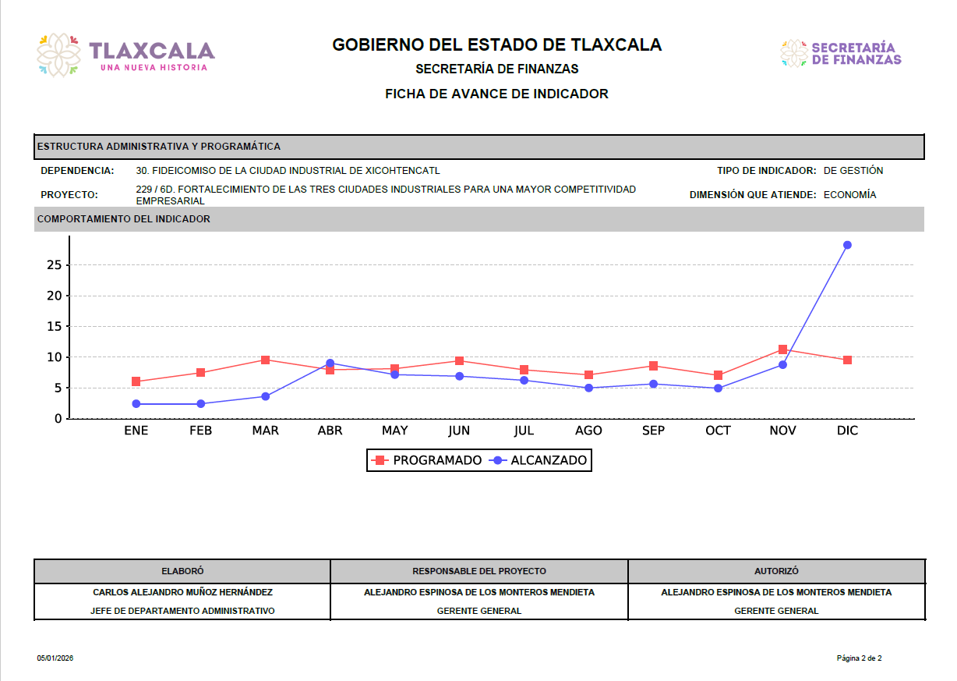
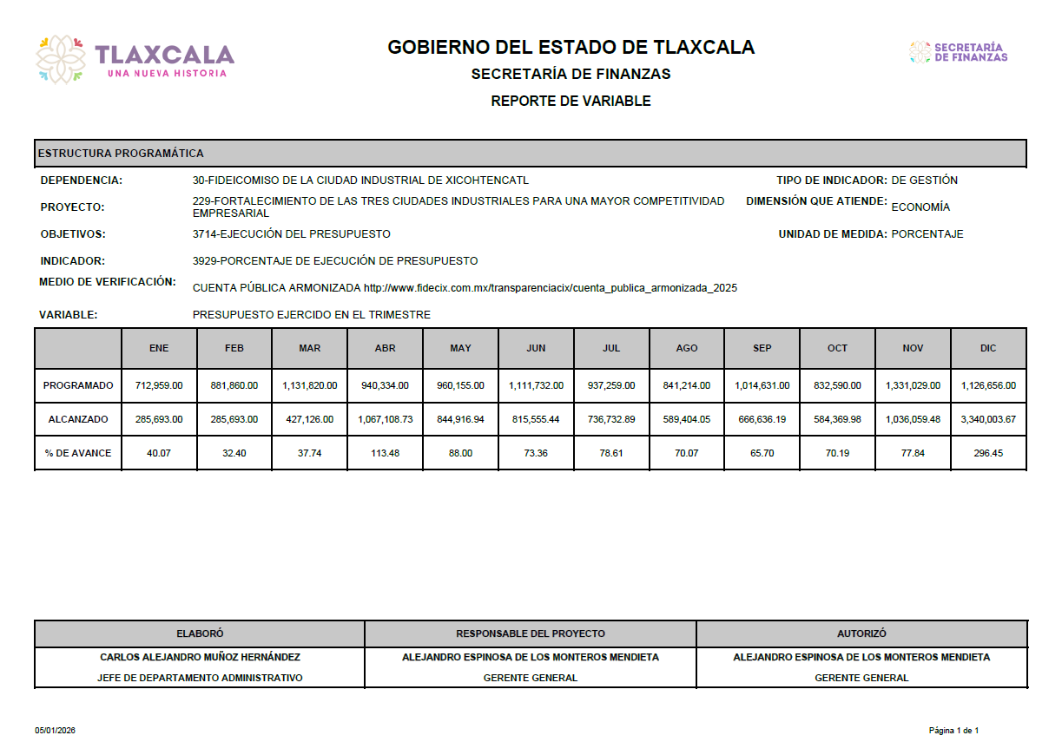

AYUDAS Y SUBSIDIOS

FIDEICOMISO DE LA CIUDAD INDUSTRIAL DE XICONTECATL
Montos pagados por ayudas y subsidios
Periodo (01 de Enero al 31 de Diciembre de 2025)
Concepto | Ayuda | Subsidio | Sector (económico o social) | Beneficiario | CURP | RFC | Monto Pagado
434 Subsidio a la prestación de servicios públicos |  | X | ECONÓMICO | CRUZ ROJA MEXICANA |  | CRM6702109K6 | $10,000.00
434 Subsidio a la prestación de servicios públicos |  | X | ECONÓMICO | CRUZ ROJA MEXICANA |  | CRM6702109K6 | $10,000.00
434 Subsidio a la prestación de servicios públicos |  | X | ECONÓMICO | CRUZ ROJA MEXICANA |  | CRM6702109K6 | $10,000.00
434 Subsidio a la prestación de servicios públicos |  | X | ECONÓMICO | CRUZ ROJA MEXICANA |  | CRM6702109K6 | $10,000.00
434 Subsidio a la prestación de servicios públicos |  | X | ECONÓMICO | CRUZ ROJA MEXICANA |  | CRM6702109K6 | $10,000.00
434 Subsidio a la prestación de servicios públicos |  | X | ECONÓMICO | CRUZ ROJA MEXICANA |  | CRM6702109K6 | $10,000.00
434 Subsidio a la prestación de servicios públicos |  | X | ECONÓMICO | CRUZ ROJA MEXICANA |  | CRM6702109K6 | $10,000.00
434 Subsidio a la prestación de servicios públicos |  | X | ECONÓMICO | CRUZ ROJA MEXICANA |  | CRM6702109K6 | $20,000.00
434 Subsidio a la prestación de servicios públicos |  | X | ECONÓMICO | CRUZ ROJA MEXICANA |  | CRM6702109K6 | $10,000.00
434 Subsidio a la prestación de servicios públicos |  | X | ECONÓMICO | CRUZ ROJA MEXICANA |  | CRM6702109K6 | $10,000.00
434 Subsidio a la prestación de servicios públicos |  | X | ECONÓMICO | CRUZ ROJA MEXICANA |  | CRM6702109K6 | $10,000.00

